杭州帛言纺织科技有限公司差别化特种加弹丝及纺织坯布建设项目环境保护措施竣工验收监测报告

建设单位: 杭州帛言纺织科技有限公司
2026年3月

目录
一、验收项目概况 3
二、验收监测依据 3
三、 工程建设情况 5
3.1地理位置及平面布置 5
3.2建设内容 6
3.3主要原辅材料 6
3.4建设项目生产设备 7
3.5生产工艺情况介绍 7
3.6项目变动情况 7
四、环境保护设施 .9
4.1污染物治理/防治措施. 9
4.2环保设施投资 7
4.3环评批复意见落实情况表 12
五、建设项目环评报告表的主要结论与建议及审批部门审批决定. 19
5.1建设项目环评报告表的主要结论与建议 .19
5.2审批部门审批决定（萧环建(2025)58号） 22
六、 验收执行标准.. 23
6.1废水.. 23
6.2废气 23
6.3噪声 23
6.4固废 24
6.5总量控制指标 24
七、验收监测内容 ..25
7.1验收监测内容和频次 .25
八、质量保证及质量控制.. 26
8.1监测分析方法.. 26
8.2监测仪器分析 26
8.3人员资质 26
8.4质量保证及质量控制 26
九、验收监测工况 ..28
1、验收检测期间运行工况.. 28
2、污染物达标排放监测结果 28
十、验收监测结论及建议. .32
10.1验收监测结论. .32
10.2建议 33

一、验收项目概况
杭州帛言纺织科技有限公司投资2800万元，租用杭州吉成化纤有限公司所属工业用房，购置加弹机18台、剑杆织机54台等生产设备，从事生产差别化加弹丝和纺织坯布，该项目于2025年3月18日通过杭州市生态环境局审批，批文号：萧环建(2025)58号，审批内容为：项目位于浙江省杭州市萧山区瓜沥镇坎山路279号，拟租用厂房生产差别化加弹丝3万吨/年、纺织坯布500万米/年。项目具体建设方案及项目实施后产品方案详见《环评报告表》。
企业于2025年3月开工建设，2025年10月-2026年2月调试生产，2026年2月9日，领取固定污染源排污登记回执，登记编号:91330109MADAUTYWOWO01W。
杭州帛言纺织科技有限公司于2025年10月委托浙江爱迪信检测技术有限公司承担验收监测工作。浙江爱迪信检测技术有限公司于2025.10.28-29日进行了现场采样，并收集相关资料，制定监测方案。根据监测方案组织了本项目的现场监测和实验室检测工作，在此基础上我公司编写本验收报告。通过现场调查与监测，评价该项目的废气、废水、噪声、固废排放是否达到国家相关标准要求；考核该项目环保设施建设、运行情况是否达到设计要求；该项目环评批复意见落实情况，全面反映环保管理状况并提出存在问题与对策措施。

二、验收监测依据
1、中华人民共和国国务院令第682号，《建设项目环境保护管理条例》，2017年2.1月；
2、环境保护部国环规环评[2017]4号，《建设项目竣工环境保护验收暂行办法》，2017年11月；
3、生态环境部公告2018年第9号，《建设项目竣工环境保护验收技术指南污染影响类》，2018年5月15日；
4、《关于规范建设单位自主开展建设项目竣工环境保护验收的通知（征求意见稿）》（环境保护部办公厅函，环办环评函[2017]1235号，2017.08.03），附件《关于规范建设单位自主开展建设项目竣工环境保护验收的通知（征求意见稿）》。
5、杭州天添环保设计有限公司编制《杭州帛言纺织科技有限公司差别化特种加弹丝及纺织坯布建设项目环境影响报告表》，2024年10月；
6、杭州市生态环境局出具的萧环建(2025)58号批复，2025年3月；
7、浙江爱迪信检测技术有限公司出具的检测报告，报告编号:ZJADT20251024001；
8、浙江省环境保护厅浙环发[2009]89号《关于印发<浙江省环境保护厅建设项目竣工环境保护验收技术管理规定>的通知》，2009年12月；
9、关于发布《建设项目竣工环境保护验收暂行办法》的公告，国环规环评（2017）4号；

工程建设情况

3.1地理位置及平面布置
杭州帛言纺织科技有限公司位于萧山区瓜沥镇坎山路279号。项目东面为迪昊纺织，南面为南大路，西面为其他生产企业，北面为吉成化工。本项目厂界距最近敏感点约78m(厂界西侧沿塘村居民点)。
本项目地理位置及周边情况详见附图3-1。车间平面图等报告附件。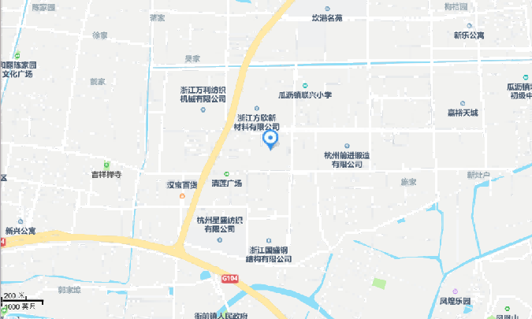
项目所在地

图3-1项目地理位置图
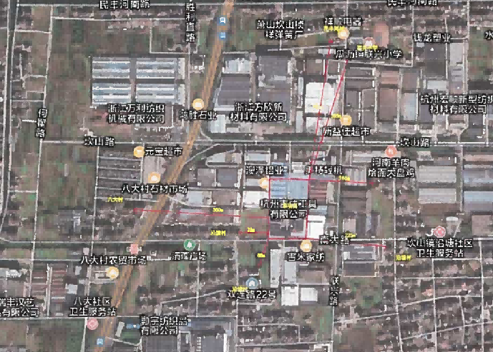

图3-2项目周边图

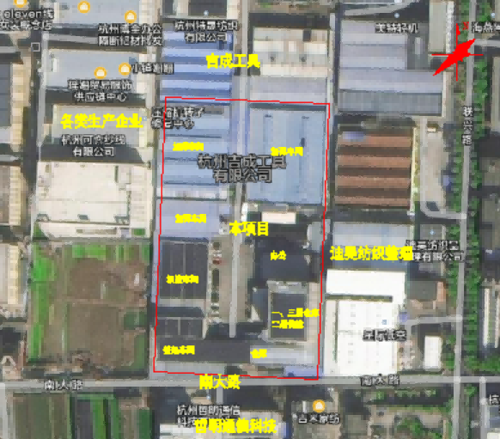

图3-3项目厂区平面图
3.2建设内容
- 项目名称：杭州帛言纺织科技有限公司差别化特种加弹丝及纺织坯布建设项目
- 建设单位：杭州帛言纺织科技有限公司
- 项目性质：新建
- 项目投资情况：2800万元
- 生产安排与劳动定员：本项目实际员工120人，实行三班制24小时生产，年生产天数为330天。

3.3主要原辅材料
表3-1主要原辅材料消耗表
序号 | 原材料名称 | 规格 | 设计用量 | 实际用量 | 变化情况
1 | 涤棉 POY 丝 | 75d | 2040t/a | 2000t/a | -40t/a
1 | 涤棉 POY 丝 | 100d | 3060t/a | 3000t/a | -60t/a
1 | 涤棉 POY 丝 | 150d | 2040t/a | 2000t/a | -40t/a
1 | 涤棉 POY 丝 | 300d | 7140t/a | 7000t/a | -40t/a
1 | 涤棉 POY 丝 | 400d | 8160t/a | 8000t/a | -60t/a
1 | 涤棉 POY 丝 | 500d | 8160t/a | 8000t/a | -60t/a
1 | 涤棉 POY 丝 | 75d-300d | 2500t/a | 2500t/a | /
2 | 加弹丝 | 75d-300d | 500t/a | 480t/a | -20t/a
3 | 棉纱 | / | 300t/a | 280t/a | -20t/a
4 | 加弹油剂 | / | 300t/a | 280t/a | -20t/a
5 | 机油 | 150kg/桶 | 0.3t/a | 0.3t/a | /

3.4建设项目生产设备
表3-2主要设备表
序号 | 设备名称 | 型号 | 环评审批 | 实际数量 | 变化情况
1 | 加弹机（336锭） | 33H | 18台 | 18台 | /
2 | 剑杆织机 | TT-758 | 30台 | 30台 | /
3 | 剑杆织机 | TT-828 | 24台 | 24台 | /
4 | 分条整经机 | SF-228 | 3台 | 3台 | /
5 | 倍捻机 | LX-310G | 10台 | 10台 | /
6 | 络丝机 | XCD108 | 2台 | 2台 | /
7 | 油罐（15t） | / | 2个 | 2个 | /
8 | 变频螺杆丝空压机 | KB-30CY | 2台 | 2台 | /

3.5生产工艺情况介绍

3.5.1工艺流程
本项目生产工艺流程及产污节点图如下：
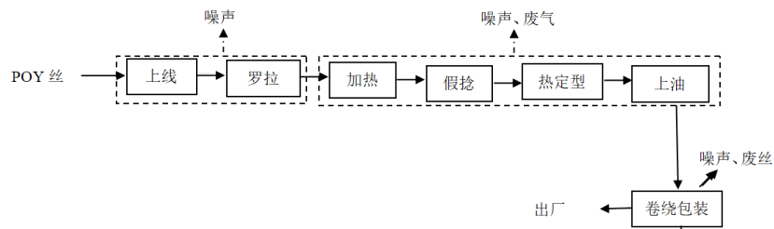

图3-1本项目差别化加弹丝生产工艺流程及产污环节
工艺流程说明：
上线：将POY丝的接头与正在加弹的POY丝连接起来，实现生产流程的连续性。
罗拉：POY丝通过皮辊固定，以便喂入牵伸机。
加热：通过加热管间接对POY丝进行加热，加热温度约为120℃，以便后续的假捻加工。加热过程中POY丝自带的油剂会受热挥发，形成油剂废气。
假捻：通过假捻，使POY丝卷曲，从而具备弹性。
热定型：为固定丝线的卷曲度，再次将丝线通过加热管间接进行间接加热定型，加热温度约为80℃。加热过程中POY丝自带的油剂会受热挥发，形成油剂废气。
上油：为保证丝线卷绕的顺滑，避免起毛，同时有利于后续的纺织加工，需对丝线进行滚涂涤纶油剂，根据产品质量要求，其含油率约为2%左右。上油过程中有少量的油剂废气挥发，形成油剂废气。
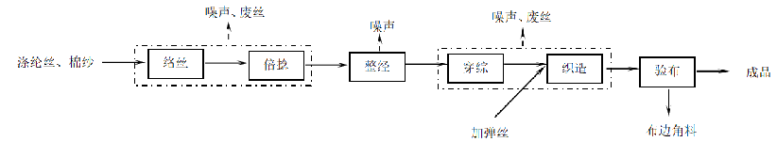

图3-2本项目纺织坯布生产工艺流程及产污环节
工艺流程说明：
- 络丝：将原不同形状线坯络成具有一定规格的圆柱形筒丝。
- 倍捻：对于短纤纱，捻丝使纤维之间更加紧密，使其具有一定物理机械性质。
- 整经“按工艺设计的要求，将一定根数的经纱按规定长度平行、均匀的卷绕到整经轴上。
- 穿综：根据织物的要求将经轴上的经纱按一定的规律穿过停经片、棕丝和筘，以便织造时形成棱口，引入纬纱织成所需织物。
- 织造：经纱、纬纱经剑杆织织机加工成坯布。
- 验布：织完后的布经过坯检人员按要求标准进进检验，去除边角料或者次品。

3.6项目变动情况
3.6.1项目产品方案
项目产品方案见表3-3
表3-3产品方案及生产规模
序号 | 产品 | 审批产能 | 实际产能 | 产能变化情况
1 | 差别化加弹丝 | 30000t/a | 29000t/a | -1000t/a
2 | 纺织坯布 | 500万m/a | 480万m/a | -20万m/a
3.6.2变动情况
根据现场勘查和企业提供的资料，本项目建设情况变动见表3-4。
表3-4建设情况变动表
序号 | 项目 | 环评审批 | 实际情况 | 备注
1 | 本项目具体变动情况见表3-1～表3-3

四、环境保护设施

4.1污染物治理/防治措施
4.1.1废水
本项目废气治理设施前道为水喷淋装置，油雾喷淋降温后在水中形成浮油，喷淋水打捞浮油后循环使用，循环至较高浓度时更换喷淋水，喷淋废水产生量约3t/a，收集后作为危废委托有资质单位处置。
生活污水经化粪池处理后纳管排放。

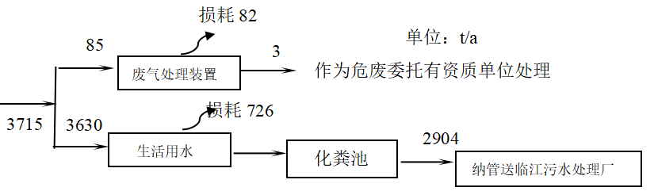

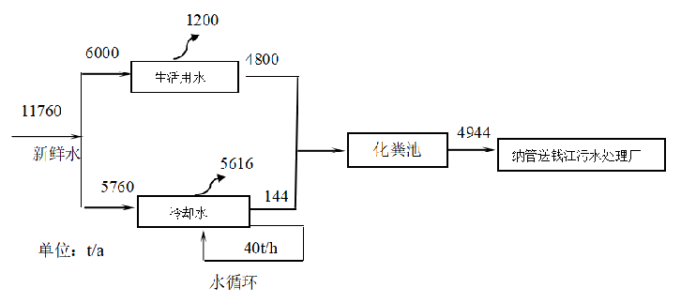
图4-1本项目水平衡图
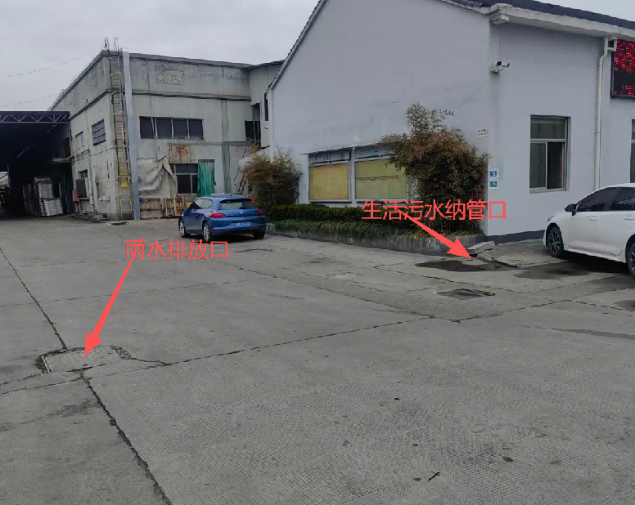

图4-2 项目雨水、生活污水排放口
4.1.2废气
本项目生产过程中产生的废气主要为加弹废气。
本项目加弹机均设有废气收集装置，废气收集汇总后经配套风机抽出，然后送入水喷淋（含除雾）+工业静电油烟净化装置处理后通过15m高的排气筒排放。
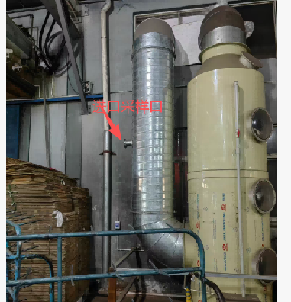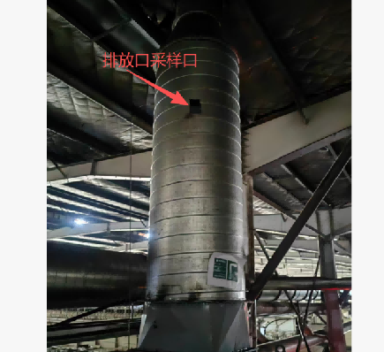
废气进口采样口（直径0.45m）+喷淋塔 废气排放口采样口（直径0.38m）
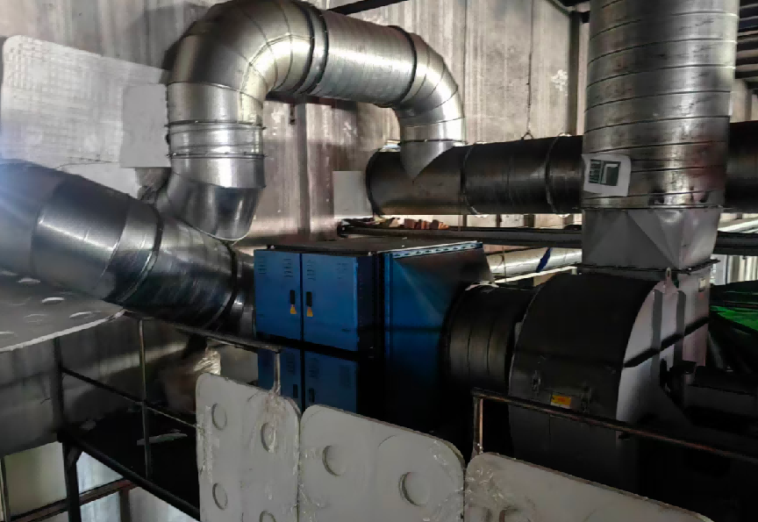
油烟净化装置
4.1.3噪声
本项目噪声主要为加弹机、剑杆织机等设备运行过程中产生。生产车间采取一定程度的封闭、隔音处理，噪声要求达到《工业企业厂界环境噪声排放标准》（GB12348-2008）中的2类标准。
4.1.4固废
生活垃圾由环卫部门统一清运后处置；废丝、布边角料、废包装材料收集后出售给物资回收公司；废机油桶、废油、喷淋废水、废机油均属于危险固废，委托有资质单位杭州兴鑫新环境有限公司安全转运处置，平时存放应按照危废管理，同时做好危废仓库的防雨、防渗漏、防扬撒“三防”措施。

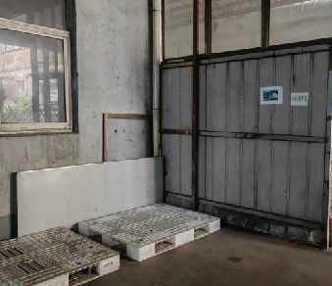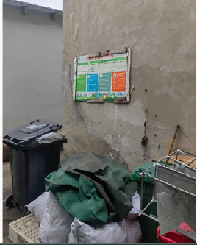

一般固废堆放区 生活垃圾堆放区

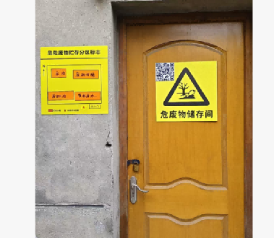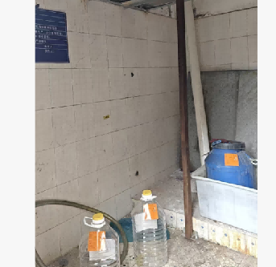

危废仓库
表4-1 固体废物污染物源强核算结果及相关参数一览表
产生环节 | 加弹、织造车间 | 设备保养 | 废气处理设施 |  | 设备保养 | 日常办公
名称 | 废丝、布边角料、废包装材料 | 废机油桶 | 废油 | 喷淋废水 | 废机油 | 生活垃圾
属性 | 一般固废282-002-01 | 危险固废HW08（900-249-08） | 危险固废HW08（900-210-08） | 危险固废HW08（ 900-210-08） | 危险固废HW08（900-217-08） | 一般固废
主要有毒有害物质名称 | / | 金属、有机物 | 矿物油 | 油水混合物 | 矿物油 | /
物理性状 | 固态 | 固态 | 液态 | 液态 | 液态 | 固体
环境危险特性 | / | 毒性 | 毒性、易燃性 | 毒性 | 毒性、易燃性 | /
年产生量 | 50t | 0.04t | 5.216t | 3t | 0.24t | 19.8t
贮存方式 | 袋装 | / | 桶装 | 桶装 | 桶装 | 袋装
利用处置方式和去向 | 出售给物资公司综合利用 | 委托有资质单位处置 |  |  |  | 环卫部门清运处理
年利用或处置量 | 50t | 0.04t | 5.216t | 3t | 0.24t | 19.8t
环境管理要求 | 应满足  GB18599-2020  相关要求 | 应满足GB18597-2023、  HJ1276-2022、HJ1259-2022  等相关要求 |  |  |  | 设置垃圾桶收集点

4.2环保设施投资
环保投资是实现各项环保措施的重要保证。为了使该项目的发展与环境保护相协调，企业应该在废水处理、噪声防治、固废收集等环境保护工作上投入一定资金，以确保环境污染防治工程措施到位，使环保“三同时”工作得到落实，本项目环保投资估算为27.5万元,主要为废水治理设施、噪声治理设施的购置等，占项目总投资的0.98%左右，见表4-2。
表4-2环保投资费用估算建设项目环保投资估算
序号 | 项目 | 内容 | 投资（万元）
1 | 噪声治理 | 隔声降噪设施（如减震垫、隔声门窗等） | 5
2 | 废气治理 | 水喷淋（含除雾）+高压静电 | 16
3 | 废水治理 | 污水处理费 | 4.5
4 | 固废治理 | 固废收集、委托处理等 | 2
 | 总计 | / | 27.5

4.3环评批复意见落实情况表
表4-3环评批复意见落实表
项目 | 环评批复要求 | 实际落实情况
项目选址及建设内容 | 请你单位按照《环评报告表》明确的项目地点、规模和工艺进行建设。项目位于浙江省杭州市萧山区瓜沥镇坎山路279号，拟租用厂房生产差别化加弹丝3万吨/年、纺织坯布500万米/年。项目具体建设方案及项目实施后产品方案详见《环评报告表》。 | - 产能：年产差别化加弹丝2.9万吨/年、纺织坯布480万米/年  - 地址：萧山区瓜沥镇坎山路279号
污染物达标排放 | 项目须采用先进的生产工艺、技术和设施，全面实施清洁生产，严格落实法律法规、标准、技术规范等相关规定，以及《环评报告表》提出的各项环境污染防治措施和环境风险防范措施、环保管理工作要求，减少各种污染物产生量和排放量。有关污染物排放标准等按照《环评报告表》执行。各项环保设施设计应当由具有环保设施工程设计资质的单位承担，并经科学论证，确保稳定达标排放。 | 废水：实行雨污分流，雨水进入雨水管网；喷淋用水循环使用，定期添加更换，更换的喷淋废水作为危废委托处置。生活污水经化粪池处理后纳管排放，经检测达标排放。  废气：本项目加弹机均设有废气收集装置，废气收集汇总后经配套风机抽出，然后送入水喷淋（含除雾）+工业静电油烟净化装置处理后通过15m高的排气筒排放，经检测达标排放。  噪声：①对设备进行定期检修，保持设备良好的运转状态，对各连接部位安装弹性钢垫或橡胶衬垫，以减少传动装置间的振动；②在满足生产要求的前提下尽量选用优质、低噪、安全可靠、自动化程度较高的设备；③合理布局，高噪声设备单独设置隔声车间，并尽量远离厂界布置车间内合理布置设备，将高噪声设备布置在厂区靠近中部位置，靠近厂界处设置临时堆放区、仓库、检验车间等，以减小设备对厂界及周边敏感点的噪声影响；④纺织车间、加弹车间采用双层隔声门窗，在生产期间要求关闭所有门窗。经检测，达标排放。  固废：生活垃圾由环卫部门统一清运后处置；废丝、布边角料、废包装材料收集后出售给物资回收公司；废机油桶、废油、喷淋废水、废机油均属于危险固废，委托有资质单位杭州兴鑫新环境有限公司安全转运处置，平时存放应按照危废管理，同时做好危废仓库的防雨、防渗漏、防扬撒“三防”措施。
总量 | 严格落实《环评报告表》中明确的污染物排放总量控制措施。按照《环评报告表》核算论证结论，本项目实施后新增总量:CODCr0.159t/a、氨氮0.016t/a、VOCs1.858t/a，废水仅生活污水无需进行区域总量平衡。该企业四项主要污染物暂不需要进行排污权指标交易。 | 根据监测结果核算，:CODCr0.145t/a、氨氮0.015t/a、VOCs0.364t/a，企业实际污染物排放总量符合环评审批冲量要求。
应急管理要求 | 你单位要严格落实《浙江省应急管理厅浙江省生态环境厅关于加强工业企业环保设施安全生产工作的指导意见》(浙应急基础(2022)143号)等要求，项目污染防治设施及危废贮存场所等，须与主体工程一起按照安全生产要求，委托有安全资质的单位进行设计并进行安全评估，纳入本项目安全预评价，经相关职能部门审批同意后方可实施。投入运营后，你单位要根据安全生产行政主管部门的要求，对污染防治设施开展安全评价，有效防范因污染物事故排放或安全生产事故可能引发的环境风险，确保周边环境安全。 | 符合：  ①对设备进行定期检修，保持设备良好的运转状态，对各连接部位安装弹性钢垫或橡胶衬垫，以减少传动装置间的振动；  ②在满足生产要求的前提下尽量选用优质、低噪、安全可靠、自动化程度较高的设备；  ③合理布局，高噪声设备单独设置隔声车间，并尽量远离厂界布置；  ④生产期间要做到门窗紧闭，使噪声受到最大程度的隔绝和吸收。  经检测，达标排放。
应急管理要求 | 你单位在建设、生产过程中应当加强环境风险防范与应急管理，按要求制定应急预案，落实环保设施安全生产等相关规定，防范因污染物事故排放或者安全生产事故可能引发的环境风险;在发生突发环境事件时，应当按照《突发环境事件应急管理办法》规定，立即启动突发环境事件应急预案，采取有效措施，确保环境安全。 | 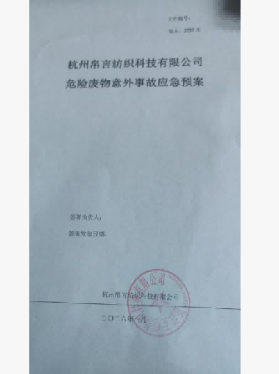
其它 | 项目的性质、规模、地点、生产工艺或者防治污染、防止生态破坏的措施发生重大变动的，应依法重新报批项目环境影响评价文件。自本函印发之日起超过5年方决定该项目开工建设的，其环境影响评价文件应当报我局重新审核。 | 建设项目的性质、地点、生产工艺与原审批一致。
其它 | 你单位须严格执行环保“三同时”、排污许可等制度。任项目投入生产或使用前，依照《建设项目竣工环境保护验收暂行办法》，对项目相关环保设施进行验收;未完成环保设施竣工验收手续的，不得投入生产或者使用。 | 2026年2月9日，领取固定污染源排污登记回执，登记编号:91330109MADAUTYWOWO01W。环保设施竣工验收手续目前正在办理中。

4.4环境风险防范设施等其他环保设施
a）加强危废仓库的风险预防措施
①危险固废搬运时要轻装轻卸，防止容器破裂而发生泄漏。
②危废仓库都必须按《危险废物识别标志设置技术规范》（HJ 1276-2022） 的规定设置警示标志。
③危废仓库周围应设置围墙或其他防护栅栏。
④危废仓库应配备通讯设备、照明设施、安全防护服装及工具， 并设有 应急防护设施。
⑤危废仓库内清理出来的泄漏物，一律按危险废物处理。
b）加强油罐的风险预防措施
①油罐要放置在阴凉处，顶部设置雨棚，避免阳光直射，日晒雨淋。
②油罐管应安装高低液位报警器，减少管线接口，油罐的进出口管道采 用金属软管连接等。在油管的始端、末端和分支处，设置防静电装置。
③定期检修油罐、压力装置、泵、管道等设备的连接处，如阀门、垫圈、 法兰等，及时更换老化配件。
④油罐区附近要配备消防水、泡沫罐、消防沙等，一旦发生泄漏事故， 可随时启用。c）加强污染治理设施的风险防范措施
要求执行《浙江省应急管理厅浙江省生态环境厅关于加强工业企业环保 设施安全生产工作的指导意见》（浙应急基础〔2022〕143 号）：
①加强环保设施源头管理
新、改、扩建重点环保设施应纳入建设项目管理，充分考虑安全风险， 确保风险可控后方可施工和投入生产、使用。在立项阶段， 企业应当依法依 规对建设项目开展环境影响评价，不得采用国家、地方淘汰的设备、产品和 工艺。在环评技术审查等环节， 必要时可邀请应急管理部门、行业专家参与 科学论证。在设计阶段， 企业应当委托有相应资质(建设部门核发的综合、行 业专项等设计资质)的设计单位对建设项目(含环保设施)进行设计，落实安全 生产相关技术要求， 自行开展或组织环保和安全生产有关专家参与设计审 查，出具审查报告，并按审查意见进行修改完善。在建设和验收阶段， 施工 单位应严格按照设计方案和相关施工技术标准、规范施工。建设项目竣工后， 建设单位应当按照法律、法规规定的标准和程序， 对环保设施进行验收，确 保环保设施符合生态环境和安全生产要求，并形成书面报告。若已建成的重 点环保设施且未进行正规设计的，应委托有相应资质的设计单位开展设计诊 断，并组织专家评审。根据诊断结果， 对不符合生态环境和安全生产要求的， 制定并落实整改措施，实行销号闭环管理。
②有效落实安全管理责任
企业要把环保设施安全落实到生产经营工作全过程各方面，建立环保设 施台账和维护管理制度，对环保设施操作、危险作业等相关岗位人员开展安 全操作规程、风险管控、应急处置等专项安全培训教育。要依法依规开展环 保设施安全风险辨识管控和隐患排查治理，定期进行安全可靠性鉴定，设置 必要的安全监测监控系统和联锁保护，严格日常安全检查。要严格执行吊装、 动火、登高、有限空间、检维修等危险作业审批制度，落实安全隔离措施，实施现场安全监护，配齐应急处置装备，确保环保设施安全、稳定、有效运 行。
d）加强火灾的风险预防措施
①在生产过程中必须严格按照消防安全要求，配备必要的消防设施、电 气装置，给排水系统和通风系统等。
②厂房内设置布置须严格执行国家有关防火防爆的规范、规定， 设备之 间保证有足够的安全间距，并按要求设置消防通道。
③尽量采用技术先进和安全可靠的设备，并按国家有关规定在车间内设 置必要的安全卫生设施。
④禁止员工在辅料仓库、危废仓库吸烟点火， 提高员工安全意识，加强 消防培训，更多的立足自防自救。
⑤生产车间及辅料仓库、固废暂存间内应配备泡沫灭火器、消防砂箱和 防毒面具等消防应急设备，并定期检查设备有效性；
⑥发生火情，第一发现人应立即采取灭火器材等进行灭火并切断电源， 高声呼喊，使附近人员能够听到或协助补救，同时，通知相关人员负责拨打 火警电话“ 119 ”，组织现场人员进行安全疏散。
⑦火灾发生时，为防止有人被困，发生窒息伤害，应准备毛巾湿润后蒙 在口、鼻上，防止有毒有害其他吸入肺中，造成窒息伤害。
⑧火灾事故后，保护现场，组织抢救人员和财产，及时汇报上级。建立 事故应急预案，成立事故应急处理小组，由车间安全负责人担任事故应急小 组组长，一旦发生泄漏、火灾等事故， 应立即启动事故应急预案，并向有关 环境管理部门汇报情况，协助环境管理部门进行应急监测等工作。

五、建设项目环评报告表的主要结论与建议及审批部门审批决定

5.1建设项目环评报告表的主要结论与建议
5.1.1环评中要求落实的环保措施
表5-1环评中环保措施一览表
内容  要素 | 排放口(编号、名称)/污染源 |  | 污染物项目 | 环评中要求处理措施 | 实际处理措施
大气环境 | 厂界 | 加弹 | 非甲烷总烃 | 进一步加弹车间密闭性；优化加弹机废气收集设施，进一步提高废气收集效率。 | 加强加弹车间密闭，优化废气收集设施，提高废气收集效率
大气环境 | 厂界 | 加弹 | 臭气浓度 | 进一步加弹车间密闭性；优化加弹机废气收集设施，进一步提高废气收集效率。 | 加强加弹车间密闭，优化废气收集设施，提高废气收集效率
大气环境 | 厂区 | 加弹 | 非甲烷总烃 | 进一步加弹车间密闭性；优化加弹机废气收集设施，进一步提高废气收集效率。 | 加强加弹车间密闭，优化废气收集设施，提高废气收集效率
大气环境 | DAOO1 | 加弹 | 油雾、非甲烷  总烃、臭气浓  度 | 经“水喷淋（含除雾）+高压静电”装 置处理后通过不低于 15m 高的排气筒 DA001 排放 | 经“水喷淋（含除雾）+工业静电油烟交货”装 置处理后通过15m 高的排气筒 DA001排放
大气环境 | DAOO2 | 加弹 | 油雾、非甲烷  总烃、臭气浓  度 | 经“水喷淋（含除雾）+高压静电”装 置处理后通过不低于 15m 高的排气筒 DA002 排放 | 经“水喷淋（含除雾）+工业静电油烟交货”装 置处理后通过15m 高的排气筒 DA001排放
地表水环境 | DW001 |  | COD、氨氮 | 经化粪池预处理达到纳管标准后直接纳入市政污水管网 | 经化粪池预处理达到纳管标准后直接纳入市政污水管网
声环境 | 噪声 |  | Leq（A） | 基础减震、隔声门窗 | 基础减震、隔声门窗
固体废物 | （1）处置去向：一般工业固废出售给物资公司综合利用，危险废物委托有资质单位 进行处置。生活垃圾由当地环卫部门清运处理。  （2）管理要求：一般工业固废执行《一般工业固体废物贮存和填埋污染控制标准》 （GB18599-2020）的有关规定。危险废物执行《危险废物贮存污染控制标准》  （GB18597-2023）《危险废物识别标志设置技术规范》（HJ 1276-2022）、《危险 废物管理计划和管理台账制定技术导则》（HJ1259-2022）、《危险废物转移管理办 法》等文件的相关要求。
土壤及地下水污染防治措施 | 危险废物仓库内应做好防渗防漏防腐措施，同时做好日常地下水、土壤防护工作，环保设施及相关防渗系统应定时进行检修维护，一旦发现污染物泄漏应立即采取应急响应，截断污染源并根据污染情况采取土壤、地下水保护措施。
生态保护措施 | /
环境风险防范措施 | （1）加强危废仓库的风险预防措施。要求危险固废搬运时要轻装轻卸；危废仓库都 必须按要求设置警示标志；仓库周围应设置围墙或其他防护栅栏。  （2）加强油罐的风险预防措施。油罐应避免阳光直射，日晒雨淋。安装高低液位报 警器、防静电装置等。定期检修油罐及其配件。油罐区附近要配备消防设施。  （3）加强治理设施的日常维修，使设备处于正常工况，切实保障治理设施的正常运 行。一旦设施发生故障或发生事故性排放时，应立即停止生产，查明事故原因，排 除故障，待处置设施运行正常后，方可恢复生产。  （4）加强火灾的风险预防措施。要求配备必要的消防设施、消防通道；提高员工安 全意识，加强消防培训；成立事故应急处理小组。
其他环境管理要求 | 1)建议该公司应重视环境保护工作，要有专(兼)职的环保管理员，认真负责整个公司的环境管理、环境统计及污染源的治理工作及长效管理，确保“三废”均能达标排放。  2)根据《固定污染源排污许可分类管理名录》(2019年版)，本项目属于登记管理类别，企业应当在启动生产设施或者发生实际排污之前在全国排污许可证管理信息平台填报基本信息、污染物排放去向、执行的污染物排放标准以及采取的污染防治措施等信息。正式生产后，应做好相应的管理工作。  3)确保本报告所提出的各项污染防治措施落到实处，切实履行“三同时”。  4)加强各污染防治措施管理，做好运行台账记录，确保污染物稳定达标排放。同时根据《排污单位自行监测技术指南总则》(HJ819-2017)、《排污单位自行监测技术指南化学纤维制造业》（HJ1139-2020）中的相关要求，落实日常管理环境监测工作。  5)建议公司进一步进行清洁生产，采取先进生产管理技术，贯彻清洁生产，降低原料、能源的消耗，同时降低了污染物产生量。  6)做好雨污分流、清污分流工作，要求加强废水处理，并应做好污水处理设施日常管理，防止废水直接排放。  7)做好废气治理工作，要求加强废气治理，并应做好废气处理设施日常维护管理，防止废气直接排放。  8)落实好固体废物的出路，生产固废不得随意外排，并禁止焚烧，防止二次污染。  9)制定并落实各种相关的生产管理制度，加强对职工的培训教育和环保意识，严格管理、规范操作。  10)建设项目的性质、规模、地址、采用的生产工艺或者防治污染、防止生态破坏的措施发生重大变动的，企业应当重新报批建设项目的环境影响评价文件。

5.1.2建议
（1）确保本报告所提出的各项污染防治措施落到实处，切实履行“三同时”。并尽快申请环保竣工验收。
（2）尽量选取低噪声设备，设备安装时应注意隔音、降噪。
（3）落实好固体废弃物的出路，禁止焚烧，防止二次污染。
（4）制定并落实各种相关的生产管理制度，加强对职工的培训教育，做好各项生产事故防范措施。
（5）关心并积极听取可能受项目环境影响的附近的居民和附近单位的工作人员的反映，定期向项目最高管理者和当地环保部门汇报项目环境保护工作的情况，同时接受当地环境保护部门的监督和管理。遵守有关环境法律、法规，树立良好的企业形象，实现经济效益与社会效益、环境效益相统一。

5.1.3环评总结论
杭州帛言纺织科技有限公司差别化特种加弹丝及纺织坯布建设项目选址合理，符合国家产业政策，项目建设符合清洁生产原则，项目污染物在达标排放情况下对周围环境影响较小，区域环境质量能维持现状，只要厂方重视环保工作，认真落实评价提出的各项污染防治对策，加强对污染物的治理工作，做到环保工作专人分管，责任到人，加强对各类污染源的管理，落实环保治理所需要的资金，则该项目的实施，可以做到在较高的生产效益的同时，又能达到环境保护的目标。因此该项目从环保角度来说是可行的。

5.2审批部门审批决定（萧环建(2025)58号）
具体见报告附件

验收执行标准

6.1废水
本项目无生产废水，生活污水经化粪池预处理后纳管。
废水排放执行《污水综合排放标准》（GB8978—1996）中三级标准，最终经市政污水处理厂处理达到《城镇污水处理厂污染物排放标准》（GB18918-2002）中的一级 A 标准后排放。具体见下表。
表6-1污水排放标准
污染物名称 | 排放标准 | 单位
pH | 6～9
COD≤ | 500 | mg/L
SS≤ | 400 | mg/L
NH₃-N≤ | 35 | mg/L

6.2废气
本项目实施过程中有加弹废气(油烟废气、非甲烷总烃废气)和热媒废气(非甲烷总烃废气)的产生与排放，同时在加弹过程中也有恶臭污染物的产生，油烟废气、非甲烷总烃、臭气浓度有组织排放执行《化学纤维工业大气污染物排放标准》(DB33/2563-2022)中表1工艺废气大气污染物排放限值；企业厂区内非甲烷总烃无组织排放标准执行《化学纤维工业大气污染物排放标准》(DB33/2563-2022)中表5厂区内VOCs无组织排放限值；厂界非甲烷总烃废气无组织排放执行《大气污染物综合排放标准》(GB16297-1996)中无组织排放监控浓度限值，厂界臭气浓度无组织排放执行《化学纤维工业大气污染物排放标准》(DB33/2563-2022)中表6企业边界大气污染物排放限值。
本项目各废气污染物排放浓度限值具体见表6-2。
表6-2项目废气排放标准汇总

《化学纤维工业大气污染物排放标准》(DB33/2563-2022)表1工艺废气大气污染物排放限值

序号 | 污染物项目 |  | 适用条件 | 排放限值 | 污染物排放监控位置
1 | 颗粒物 |  | 所有企业 | 20mg/m³ | 车间或生产设施排气筒
2 | 油雾1 |  | 所有企业 | 5mg/m³ | 车间或生产设施排气筒
3 | 臭气浓度2 | 氨纶 | 所有企业 | 1000 | 车间或生产设施排气筒
3 | 臭气浓度2 | 其他 | 所有企业 | 800 | 车间或生产设施排气筒
4 | 非甲烷总烃(NMHC) |  | 所有企业 | 60mg/m³ | 车间或生产设施排气筒
注1：涉及油剂使用的工序。
注2：臭气浓度单位为无量纲，为最大一次值。
《化学纤维工业大气污染物排放标准》(DB33/2563-2022)表5厂区内VOCs无组织排放限值

污染物项目 | 特别排放限值，mg/m³ | 限值含义 | 无组织排放监控位置
非甲烷总烃  (NMHC) | 6 | 监控点处1h平均浓度值 | 在厂房外设置监控点
非甲烷总烃  (NMHC) | 20 | 监控点处任意一次浓度值 | 在厂房外设置监控点
《化学纤维工业大气污染物排放标准》(DB33/2563-2022)表6企业边界大气污染物排放限值

序号 | 污染物项目 | 浓度限值 | 适用条件
1 | 臭气浓度 | 20 | 所有企业
注：臭气浓度单位为无量纲，最大一次值。
《大气污染物综合排放标准》(GB16297-1996)表2新污染源大气污染物排放限值

污染物 | 无组织排放监控浓度限值
污染物 | 监控点 | 浓度，mg/m³
非甲烷总烃 | 周界外浓度最高点 | 4.0

6.3噪声
本项目厂界噪声执行《工业企业厂界环境噪声排放标准》（GB12348-2008）中2类标准，具体标准值见表6-3。
表6-3《工业企业厂界环境噪声排放标准》（GB12348-2008）
声环境功能区类别 | 昼间 | 夜间
2类 | 60dB（A） | 50dB（A）

6.4固废
本项目固废已落实环评要求处置措施，根据环评报告不会造成二次污染，本次不做检测。

6.5总量控制指标
表6-4总量控制指标单位：t/a
控制项目 | 批准值 | 实际排放量 | 计算公式
排水量(t/a) | 3168 | 2904 | /
化学需氧量(t/a) | 0.159 | 0.145 | 排放总量=50mg/L×2904×10⁻⁶
氨氮(t/a) | 0.016 | 0.015 | 排放总量=5mg/L×2904×10⁻⁶
VOCs | 1.858 | 0.64 | 排放总量=0.046^{①}×7920=0.64
注^{①}：来源于检测报告平均排放速率。

七、验收监测内容

7.1验收监测内容和频次
根据我公司生产情况，本次验收监测内容具体见表7-1。
表7-1监测内容
采样日期 | 监测内容 | 监测点位及个数 |  | 监测项目 | 频次
10月28日、10月29日 | 生活污水 | 污水  排放口 |  | pH、COD、NH3-N、SS、 | 4次/天，连续两天
10月28日、10月29日 | 噪声 | 厂界四周 |  | 噪声 | 2次/天，连续两天
10月28日、10月29日 | 废气 | 油雾废气 | 进口 | 非甲烷总烃、油雾 | 3次/天，连续两天
10月28日、10月29日 | 废气 | 油雾废气 | 出口 | 非甲烷总烃、油雾、臭气浓度 | 3次/天，连续两天
10月28日、10月29日 | 废气 | 厂界四周 |  | 非甲烷总烃、颗粒物、臭气浓度 | 4次/天，连续两天
10月28日、10月29日 | 废气 | 车间内 |  | 非甲烷总烃 | 4次/天，连续两天
采样布点示意图：
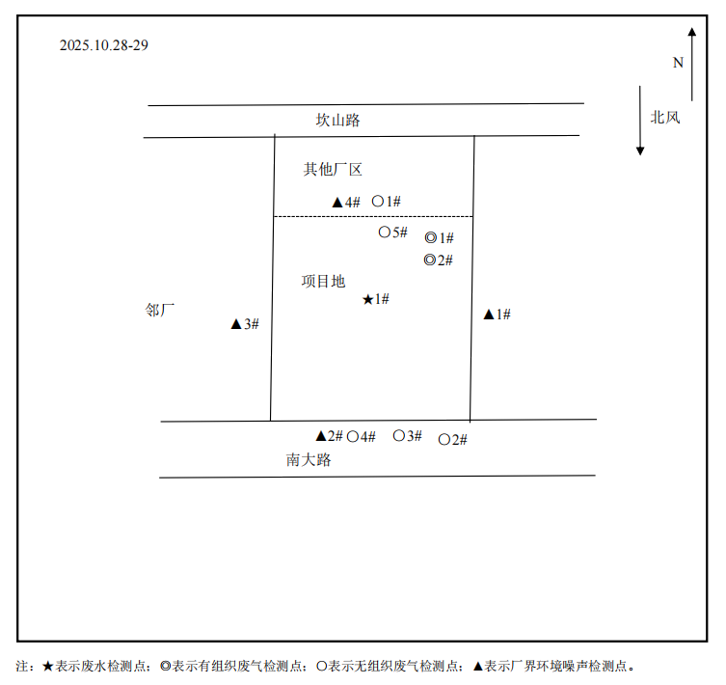

八、质量保证及质量控制

8.1监测分析方法
监测分析方法按照国家标准分析方法和国家环保局颁布的监测分析方法及有关规定执行。样品的采集、运输、保存及实验室分析全过程质量保证参照《浙江省环境监测质量保证技术规定》执行。监测分析方法如下。
pH值 水质 pH 值的测定 电极法 HJ 1147-2020
化学需氧量 水质 化学需氧量的测定 重铬酸盐法 HJ 828-2017
氨氮 水质 氨氮的测定 纳氏试剂分光光度法 HJ 535-2009
悬浮物 水质 悬浮物的测定 重量法 GB/T 11901-1989
非甲烷总烃 固定污染源废气 总烃、甲烷和非甲烷总烃的测定 气相色谱法HJ 38-2017
油雾 固定污染源废气油烟和油雾的测定 红外分光光度法HJ1077-2019
臭气浓度 环境空气和废气 臭气的测定 三点比较式臭袋法 HJ 1262-2022
非甲烷总烃 环境空气 总烃、甲烷和非甲烷总烃的测定 直接进样-气相色谱法 HJ 604-2017
总悬浮颗粒物 环境空气 总悬浮颗粒物的测定 HJ 1263-2022
工业企业厂界环境噪声 工业企业厂界环境噪声排放标准 GB 12348-2008

8.2监测仪器分析
根据《检测检验机构认定评审准则》的相关定,建立合适本公司的《仪器设备管理程序》、《仪器设备期间核查程序》等与仪器设备相关的程序,使设备的性能和状态符合检测技术要求,对仪器设备实施有效管理。
我公司参与本次项目监测的仪器均由资质单位经过检定,并在有效的检定范围之内,设备使用前校准合格后使用,能保证监测数据的有效性。

8.3人员资质
参与本项目的采样，分析人员均参与浙江省环境协会及公司内部培训，并通过考核，拥有相关领域的上岗证，做到执证上岗。

8.4质量保证及质量控制
1、监测分析方法采用国家和行业标准分析方法，监测人员经过持证上岗考核并持有合格证书，所用监测仪器设备状态正常且均在有效检定周期内。
2、气态样品现场采样和测试前、后，仪器使用标准装置进行校准，标准装置经过检定合格并在有效期内，并按照国家标准、技术规范和质量保证的要求进行全过程质量控制。
3、在监测期间，样品采集、运输、保存、均按照环境保护部发布的《环境监测质量管理技术导则》（HJ630-2011）和《浙江省环境监测质量保证技术规定》的要求进行。
4、监测数据和报告实行三级审核制度。

九、验收监测工况

1、验收检测期间运行工况
表9-1验收检测期间生产工况
产品名称 | 2025年10月28日 |  | 2025年10月29日
产品名称 | 实际日产量 | 负荷 | 实际日产量 | 负荷
差别化加弹丝 | 86吨 | 94.6% | 85吨 | 93.5%
纺织坯布 | 1.33万米 | 87.8% | 1.35万米 | 89.1%

2、污染物达标排放监测结果
（1）综合污水监测结果
表9-2废水检测结果 单位：mg/L（pH值无量纲）
采样日期 | 检测项目 | 检出限 | 生活污水排放口★1# |  |  |  |  | 均值 | 限值 | 单位
采样日期 | 检测项目 | 检出限 | 微浊、微黄色、微臭 |  | 微浊、微黄色、微臭 |  |  | 均值 | 限值 | 单位
采样日期 | 检测项目 | 检出限 | FS25102400  1-1-1-1 | FS25102400  1-P1 | FS25102400  1-1-1-2 | FS25102400  1-1-1-3 | FS25102400  1-1-1-4 | 均值 | 限值 | 单位
2025年10月28日 | pH 值 | - | 7.2（20.8℃) | - | 7.2（21.2℃) | 7.2（20.9℃) | 7.3（21.0℃) | - | 6-9 | 无量纲
2025年10月28日 | 悬浮物 | 4 | 26 | - | 21 | 25 | 30 | 25 | 400 | mg/L
2025年10月28日 | 化学需氧量 | 4 | 194 | 191 | 181 | 171 | 199 | 186 | 500 | mg/L
2025年10月28日 | 氨氮 | 0.025 | 16.2 | 16.2 | 14.5 | 15.5 | 16.9 | 15.8 | 35 | mg/L
采样日期 | 检测项目 | 检出限 | 生活污水排放口★1# |  |  |  |  | 均值 | 限值 | 单位
采样日期 | 检测项目 | 检出限 | 微浊、微黄色、微臭 |  | 微浊、微黄色、微臭 |  |  | 均值 | 限值 | 单位
采样日期 | 检测项目 | 检出限 | FS25102400  1-1-2-1 | FS25102400  1-P2 | FS25102400  1-1-2-2 | FS25102400  1-1-2-3 | FS25102400  1-1-2-4 | 均值 | 限值 | 单位
2025年10月29日 | pH 值 | - | 7.3（21.2℃) | - | 7.3（20.6℃) | 7.3（20.8℃) | 7.4（21.2℃) | - | 6-9 | 无量纲
2025年10月29日 | 悬浮物 | 4 | 22 | - | 33 | 30 | 26 | 28 | 400 | mg/L
2025年10月29日 | 化学需氧量 | 4 | 143 | 149 | 157 | 140 | 146 | 146 | 500 | mg/L
2025年10月29日 | 氨氮 | 0.025 | 31.4 | 31. 1 | 30. 1 | 32.8 | 29.3 | 30.9 | 35 | mg/L
（2）监测结果评价
监测结果表明：所测污水中pH值、化学需氧量、悬浮物排放浓度满足《污水综合排放标准》GB8978-1996中三级标准要求，氨氮排放浓度满足《工业企业废水氮、磷污染物间接排放限值》(DB33/887-2013)中其他企业间接排放要求。总氮排放浓度满足《污水排入城镇下水道水质标准》（GB/T31962-2015）中标准要求。
- 废气监测结果
表9-3废气有组织检测结果（2025年10月28日）
采样时间：2025年10月28日
检测结果：
检测项目 |  | 单位 | 检出限 |  |  | 加弹一 DA001 进口◎1#
 |  | 单位 |  |  |  | 第一次 |  |  |  |  |  |  |  |  |  |  |  | 第二次 |  |  |  |  |  |  |  |  |  |  |  | 第三次
油雾实测浓度 |  | mg/m³ | 0. 1 |  |  | 0.2 |  |  |  | 0.2 |  |  |  |  | 0.2 |  |  | 0. 1 |  |  |  | <0. 1 |  |  |  |  | 0. 1 |  |  | 0.2 |  |  |  |  | 0. 1 |  |  |  | 0.2
均值 |  | mg/m³ |  |  |  | 0.2 |  |  |  |  |  |  |  |  |  |  |  | - |  |  |  |  |  |  |  |  |  |  |  | 0.2
油雾排放速率 |  | kg/h | - |  |  | 0.001 |  |  |  | 0.002 |  |  |  |  | 0.002 |  |  | 0.001 |  |  |  | <7.92×  10⁻⁴ |  |  |  |  | 0.001 |  |  | 0.002 |  |  |  |  | 0.001 |  |  |  | 0.002
均值 |  | kg/h |  |  |  | 0.002 |  |  |  |  |  |  |  |  |  |  |  | - |  |  |  |  |  |  |  |  |  |  |  | 0.002
非甲烷总烃实测浓度 |  | mg/m³ | 0.07 |  |  | 18.4 |  | 15.9 |  |  |  | 17.6 |  |  |  | 19.4 |  | 15.6 |  |  | 16.2 |  |  | 14.4 |  |  |  | 15.2 |  | 18.8 |  |  | 18.0 |  |  |  | 17.6 |  |  | 16.7
均值 |  | mg/m³ |  |  |  | 17.8 |  |  |  |  |  |  |  |  |  |  |  | 15.4 |  |  |  |  |  |  |  |  |  |  |  | 17.8
非甲烷总烃排放速率 |  | kg/h | - |  |  | 0. 14  8 |  | 0. 12  3 |  |  |  | 0. 14  2 |  |  |  | 0.15  6 |  | 0. 12  5 |  |  | 0. 12  8 |  |  | 0. 11  6 |  |  |  | 0. 12  2 |  | 0.15  2 |  |  | 0. 14  3 |  |  |  | 0.13  9 |  |  | 0.13  2
均值 |  | kg/h | - |  |  | 0.142 |  |  |  |  |  |  |  |  |  |  |  | 0.123 |  |  |  |  |  |  |  |  |  |  |  | 0. 141
采样时间：2025 年 10 月 28 日
检测结果：
检测项目 | 单位 |  |  | 检 出 限 | 加弹一 DA001 出口◎2# |  |  |  |  |  |  |  |  |  |  |  |  |  |  |  |  |  |  |  |  |  |  |  |  |  |  |  |  |  |  |  |  |  |  |  | 限 值
检测项目 |  |  |  | 检 出 限 | 第一次 |  |  |  |  |  |  |  |  |  |  |  | 第二次 |  |  |  |  |  |  |  |  |  |  |  | 第三次 |  |  |  |  |  |  |  |  |  |  |  | 限 值
油雾实测浓度 | mg/m³ |  |  | 0.1 | 0.1 |  |  |  | <0. 1 |  |  |  | 0. 1 |  |  |  | 0. 1 |  |  | <0. 1 |  |  |  |  | <0. 1 |  |  |  | 0.1 |  |  | <0. 1 |  |  |  | <0. 1 |  |  |  |  | 5
均值 | mg/m³ |  |  | 0.1 | - |  |  |  |  |  |  |  |  |  |  |  | - |  |  |  |  |  |  |  |  |  |  |  | 0.2 |  |  |  |  |  |  |  |  |  |  |  | 5
油雾排放速率 | kg/h |  |  | - | 9.21×  10⁻⁴ |  |  |  | <7.43  ×10⁻⁴ |  |  |  | 7.74×  10⁻⁴ |  |  |  | 8. 12×  10⁻⁴ |  |  | <7.18  ×10⁻⁴ |  |  |  |  | <7.53  ×10⁻⁴ |  |  |  | 8.18×  10⁻⁴ |  |  | <6.93  ×10⁻⁴ |  |  |  | <7.17  ×10⁻⁴ |  |  |  |  | -
均值 | kg/h |  |  | - | - |  |  |  |  |  |  |  |  |  |  |  | - |  |  |  |  |  |  |  |  |  |  |  | 0.002 |  |  |  |  |  |  |  |  |  |  |  | -
非甲烷总烃实测浓度 | mg/m³ |  |  | 0.07 | 6.86 |  | 5.95 |  |  |  | 7.13 |  |  | 6.53 |  |  | 5.35 |  | 5.59 |  |  |  | 5.84 |  |  | 6.13 |  |  | 7.04 |  | 6.93 |  |  | 6.30 |  |  |  | 5.45 |  |  | 60
均值 | mg/m³ |  |  | 0.07 | 6.62 |  |  |  |  |  |  |  |  |  |  |  | 5.73 |  |  |  |  |  |  |  |  |  |  |  | 6.43 |  |  |  |  |  |  |  |  |  |  |  | 60
非甲烷总烃排放速率 | kg/h |  |  | - | 0.04  9 |  | 0.04  4 |  |  |  | 0.05  1 |  |  | 0.04  7 |  |  | 0.03  9 |  | 0.04  0 |  |  |  | 0.04  4 |  |  | 0.04  6 |  |  | 0.05  2 |  | 0.04  8 |  |  | 0.04  5 |  |  |  | 0.03  9 |  |  | -
均值 | kg/h |  |  | - | 0.048 |  |  |  |  |  |  |  |  |  |  |  | 0.042 |  |  |  |  |  |  |  |  |  |  |  | 0.046 |  |  |  |  |  |  |  |  |  |  |  | -
臭气浓度 | 无量纲 |  |  | - | 85 |  |  |  |  |  |  |  |  |  |  |  | 97 |  |  |  |  |  |  |  |  |  |  |  | 85 |  |  |  |  |  |  |  |  |  |  |  | 800
表9-4废气有组织检测结果（2025年10月29日）
采样时间：2025 年 10 月 29 日
检测结果：
检测项目 |  | 单位 | 检出限 |  |  | 加弹一 DA001 进口◎1#
 |  | 单位 |  |  |  | 第一次 |  |  |  |  |  |  |  |  |  |  |  | 第二次 |  |  |  |  |  |  |  |  |  |  |  | 第三次
油雾实测浓度 |  | mg/m³ | 0. 1 |  |  | 0.5 |  |  |  | 0.3 |  |  |  |  | 0.3 |  |  | 0.3 |  |  |  | 0.3 |  |  |  |  | 0.3 |  |  | 0.6 |  |  |  |  | 0.4 |  |  |  | 0.3
均值 |  | mg/m³ |  |  |  | 0.4 |  |  |  |  |  |  |  |  |  |  |  | 0.3 |  |  |  |  |  |  |  |  |  |  |  | 0.5
油雾排放速率 |  | kg/h | - |  |  | 0.004 |  |  |  | 0.003 |  |  |  |  | 0.002 |  |  | 0.002 |  |  |  | 0.003 |  |  |  |  | 0.002 |  |  | 0.005 |  |  |  |  | 0.003 |  |  |  | 0.002
均值 |  | kg/h |  |  |  | 0.003 |  |  |  |  |  |  |  |  |  |  |  | 0.002 |  |  |  |  |  |  |  |  |  |  |  | 0.004
非甲烷总烃实测浓度 |  | mg/m³ | 0.07 |  |  | 17.5 |  | 18.5 |  |  |  | 16.5 |  |  |  | 19.4 |  | 19.0 |  |  | 20.2 |  |  | 20.9 |  |  |  | 19.6 |  | 16.3 |  |  | 19. 1 |  |  |  | 17.5 |  |  | 19.6
均值 |  | mg/m³ |  |  |  | 18.0 |  |  |  |  |  |  |  |  |  |  |  | 19.9 |  |  |  |  |  |  |  |  |  |  |  | 18. 1
非甲烷总烃排放速率 |  | kg/h | - |  |  | 0.13  8 |  | 0. 14  5 |  |  |  | 0. 12  9 |  |  |  | 0.15  2 |  | 0. 14  6 |  |  | 0.15  8 |  |  | 0.16  4 |  |  |  | 0.15  4 |  | 0.13  1 |  |  | 0.15  0 |  |  |  | 0.13  5 |  |  | 0.15  1
均值 |  | kg/h | - |  |  | 0.141 |  |  |  |  |  |  |  |  |  |  |  | 0.155 |  |  |  |  |  |  |  |  |  |  |  | 0. 141
采样时间：2025 年 10 月 29 日
检测结果：
检测项目 | 单位 |  |  | 检 出 限 | 加弹一 DA001 出口◎2# |  |  |  |  |  |  |  |  |  |  |  |  |  |  |  |  |  |  |  |  |  |  |  |  |  |  |  |  |  |  |  |  |  |  |  | 限 值
检测项目 |  |  |  | 检 出 限 | 第一次 |  |  |  |  |  |  |  |  |  |  |  | 第二次 |  |  |  |  |  |  |  |  |  |  |  | 第三次 |  |  |  |  |  |  |  |  |  |  |  | 限 值
油雾实测浓度 | mg/m³ |  |  | 0.1 | <0. 1 |  |  |  | <0. 1 |  |  |  | <0. 1 |  |  |  | <0. 1 |  |  | 0.1 |  |  |  |  | 0. 1 |  |  |  | 0.1 |  |  | 0. 1 |  |  |  | 0.2 |  |  |  |  | 5
均值 | mg/m³ |  |  | 0.1 | - |  |  |  |  |  |  |  |  |  |  |  | - |  |  |  |  |  |  |  |  |  |  |  | 0.2 |  |  |  |  |  |  |  |  |  |  |  | 5
油雾排放速率 | kg/h |  |  | - | <7.52  ×10⁻⁴ |  |  |  | <7.27  ×10⁻⁴ |  |  |  | <7.16  ×10⁻⁴ |  |  |  | <7.37  ×10⁻⁴ |  |  | 8.13×  10⁻⁴ |  |  |  |  | 9.66×  10⁻⁴ |  |  |  | 9.80×  10⁻⁴ |  |  | 0.001 |  |  |  | 0.001 |  |  |  |  | -
均值 | kg/h |  |  | - | - |  |  |  |  |  |  |  |  |  |  |  | - |  |  |  |  |  |  |  |  |  |  |  | 0.001 |  |  |  |  |  |  |  |  |  |  |  | -
非甲烷总烃实测浓度 | mg/m³ |  |  | 0.07 | 5.30 |  | 5.55 |  |  |  | 5.89 |  |  | 6.47 |  |  | 7.07 |  | 6.01 |  |  |  | 6.69 |  |  | 6.37 |  |  | 5.57 |  | 6.86 |  |  | 6.57 |  |  |  | 6.17 |  |  | 60
均值 | mg/m³ |  |  | 0.07 | 5.80 |  |  |  |  |  |  |  |  |  |  |  | 6.54 |  |  |  |  |  |  |  |  |  |  |  | 6.29 |  |  |  |  |  |  |  |  |  |  |  | 60
非甲烷总烃排放速率 | kg/h |  |  | - | 0.04  0 |  | 0.04  0 |  |  |  | 0.04  2 |  |  | 0.04  6 |  |  | 0.05  2 |  | 0.04  4 |  |  |  | 0.05  1 |  |  | 0.04  9 |  |  | 0.04  1 |  | 0.05  3 |  |  | 0.04  9 |  |  |  | 0.04  6 |  |  | -
均值 | kg/h |  |  | - | 0.042 |  |  |  |  |  |  |  |  |  |  |  | 0.049 |  |  |  |  |  |  |  |  |  |  |  | 0.047 |  |  |  |  |  |  |  |  |  |  |  | -
臭气浓度 | 无量纲 |  |  | - | 97 |  |  |  |  |  |  |  |  |  |  |  | 97 |  |  |  |  |  |  |  |  |  |  |  | 85 |  |  |  |  |  |  |  |  |  |  |  | 800
表9-5厂界无组织废气检测结果
采样时间：2025 年 10 月 28 日 |  |  |  |  | 采样时间：2025 年 10 月 28 日
检测结果：
检测点位 | 检测频次 | 结 果 |  |  | 结 果
检测点位 | 检测频次 | 总悬浮颗粒物 (μg/m³） | 非甲烷总烃（mg/m³） | 臭气浓度（无量纲） | 总悬浮颗粒物 (μg/m³） | 非甲烷总烃（mg/m³） | 臭气浓度（无量纲）
厂界上风向○1# | 第一次 | 208 | 0.92 | <10 | 237 | 0.87 | <10
厂界上风向○1# | 第二次 | 200 | 1.00 | <10 | 226 | 0.94 | <10
厂界上风向○1# | 第三次 | 227 | 1.01 | <10 | 214 | 0.90 | <10
厂界上风向○1# | 第四次 | - | - | <10 | - | - | <10
厂界下风向 1○2#  1 | 第一次 | 251 | 1.29 | <10 | 259 | 1.24 | <10
厂界下风向 1○2#  1 | 第二次 | 247 | 1.37 | <10 | 275 | 1.35 | <10
厂界下风向 1○2#  1 | 第三次 | 262 | 1.28 | <10 | 266 | 1.26 | <10
厂界下风向 1○2#  1 | 第四次 | - | - | <10 | - | - | <10
厂界下风向2○3# | 第一次 | 267 | 1.56 | <10 | 256 | 1.44 | <10
厂界下风向2○3# | 第二次 | 259 | 1.53 | <10 | 263 | 1.52 | <10
厂界下风向2○3# | 第三次 | 272 | 1.44 | <10 | 248 | 1.44 | <10
厂界下风向2○3# | 第四次 | - | - | <10 | - | - | <10
厂界下风向3○4# | 第一次 | 256 | 1.70 | <10 | 294 | 1.66 | <10
厂界下风向3○4# | 第二次 | 240 | 1.76 | <10 | 276 | 1.74 | <10
厂界下风向3○4# | 第三次 | 274 | 1.68 | <10 | 285 | 1.69 | <10
厂界下风向3○4# | 第四次 | - | - | <10 | - | - | <10
厂界内○5# | 第一次 | - | 1.88 | - | - | 1.85 | -
厂界内○5# | 第二次 | - | 1.99 | - | - | 1.99 | -
厂界内○5# | 第三次 | - | 1.89 | - | - | 1.91 | -
检出限 |  | 168 | 0.07 | - | 168 | 0.07 | -
限值 |  | 1000 | 4.0（厂区外 6.0） | 20 | 1000 | 4.0（厂区外 6.0） | 20
（4）监测结果评价
监测期间，杭州帛言纺织科技有限公司运营过程中产生的废气主要为油雾、非甲烷总烃、臭气浓度、颗粒物。油烟废气、非甲烷总烃、臭气浓度有组织排放浓度满足《化学纤维工业大气污染物排放标准》(DB33/2563-2022)中表1工艺废气大气污染物排放限值要求；企业厂区内非甲烷总烃无组织排放浓度满足《化学纤维工业大气污染物排放标准》(DB33/2563-2022)中表5厂区内VOCs无组织排放限值要求；厂界非甲烷总烃废气无组织排放浓度满足《大气污染物综合排放标准》(GB16297-1996)中无组织排放监控浓度限值要求，厂界臭气浓度无组织排放浓度满足《化学纤维工业大气污染物排放标准》(DB33/2563-2022)中表6企业边界大气污染物排放限值要求。排气筒高度均为15m，满足标准要求，非甲烷总烃去除效率67.4%，基本能满足环评审批要求。
（5）噪声监测结果
为了解本项目运营过程中对周边环境的噪声影响，在符合监测要求处设置设4个监测点，监测结果见下表：
表9-6 噪声检测结果
采样日期 | 测点位置 | 噪声来源 | 检测时段（时-分） | Leq 实测值 dB（A） | Lmax 最大值 dB（A） | 限值 dB（A）
2025年10月28日 | 厂界东侧 | 厂内设备噪声 | 16:09-16:14 | 59 | - | 60
2025年10月28日 | 厂界南侧 | 厂内设备噪声 | 16:17-16:22 | 58 | - | 60
2025年10月28日 | 厂界西侧 | 厂内设备噪声 | 16:26-16:31 | 58 | - | 60
2025年10月28日 | 厂界北侧 | 厂内设备噪声 | 16:34-16:39 | 59 | - | 60
2025年10月28日 | 厂界东侧 | 厂内设备噪声 | 22:09-22:14 | 48 | 63.5 | 50
2025年10月28日 | 厂界南侧 | 厂内设备噪声 | 22:19-22:24 | 49 | 62. 1 | 50
2025年10月28日 | 厂界西侧 | 厂内设备噪声 | 22:27-22:32 | 48 | 63. 1 | 50
2025年10月28日 | 厂界北侧 | 厂内设备噪声 | 22:00-22:05 | 49 | 62.5 | 50
2025年10月29日 | 厂界东侧 | 厂内设备噪声 | 20:56-21:01 | 59 | - | 60
2025年10月29日 | 厂界南侧 | 厂内设备噪声 | 21:05-21:10 | 58 | - | 60
2025年10月29日 | 厂界西侧 | 厂内设备噪声 | 21:15-21:20 | 57 | - | 60
2025年10月29日 | 厂界北侧 | 厂内设备噪声 | 21:23-21:28 | 57 | - | 60
2025年10月29日 | 厂界东侧 | 厂内设备噪声 | 22:00-22:05 | 47 | 55.9 | 50
2025年10月29日 | 厂界南侧 | 厂内设备噪声 | 22:08-22:13 | 49 | 57.0 | 50
2025年10月29日 | 厂界西侧 | 厂内设备噪声 | 22:16-22:21 | 49 | 60.8 | 50
2025年10月29日 | 厂界北侧 | 厂内设备噪声 | 22:24-22:29 | 47 | 55.6 | 50
（6）噪声监测结果评价
监测结果表明：4个监测点经过监测，噪声监测值均达到《工业企业厂界环境噪声排放标准》GB12348-2008中2类区标准限值要求。

十、验收监测结论及建议

10.1验收监测结论
10.1.1环境保护执行情况
杭州帛言纺织科技有限公司在项目建设中基本履行了环境影响评价制度，环境保护审批手续较为齐全。对于建设项目环境影响评价报表及批复文件中的环境保护要求已基本落实。
10.1.2废水
监测结果表明：所测污水中pH值、化学需氧量、悬浮物排放浓度满足《污水综合排放标准》GB8978-1996中三级标准要求，氨氮排放浓度满足《工业企业废水氮、磷污染物间接排放限值》(DB33/887-2013)中其他企业间接排放要求。总氮排放浓度满足《污水排入城镇下水道水质标准》（GB/T31962-2015）中标准要求。
10.1.3废气
监测期间，杭州帛言纺织科技有限公司运营过程中产生的废气主要为油雾、非甲烷总烃、臭气浓度、颗粒物。油烟废气、非甲烷总烃、臭气浓度有组织排放浓度满足《化学纤维工业大气污染物排放标准》(DB33/2563-2022)中表1工艺废气大气污染物排放限值要求；企业厂区内非甲烷总烃无组织排放浓度满足《化学纤维工业大气污染物排放标准》(DB33/2563-2022)中表5厂区内VOCs无组织排放限值要求；厂界非甲烷总烃废气无组织排放浓度满足《大气污染物综合排放标准》(GB16297-1996)中无组织排放监控浓度限值要求，厂界臭气浓度无组织排放浓度满足《化学纤维工业大气污染物排放标准》(DB33/2563-2022)中表6企业边界大气污染物排放限值要求。排气筒高度均为15m，满足标准要求，非甲烷总烃去除效率67.4%，基本能满足环评审批要求。
10.1.4噪声
监测结果表明：4个监测点经过监测，噪声监测值均达到《工业企业厂界环境噪声排放标准》GB12348-2008中2类区标准限值要求。
10.1.5固废
生活垃圾由环卫部门统一清运后处置；废丝、布边角料、废包装材料收集后出售给物资回收公司；废机油桶、废油、喷淋废水、废机油均属于危险固废，委托有资质单位杭州兴鑫新环境有限公司安全转运处置，平时存放应按照危废管理，同时做好危废仓库的防雨、防渗漏、防扬撒“三防”措施。

10.2建议
建议进一步提高环保管理水平，健全各项规章制度并严格遵照执行，同时做好以下工作：
（1）本着“以防为主，综合治理，以管促治”的原则，加强科学管理，切实落实企业制定的各项环保措施，以进一步减少污染的排放量；
（2）建立环保管理制度，并设专职环保管理人员；
（3）加强对固体废物的管理与处置，以防造成二次污染。
（4）做好场区隔声措施避免产生异常使噪声对周边环境造成影响，生产时关闭门窗，做好隔声降噪。
（5）加强环保治理设施的管理，保证处理设施正常运行。

1、企业生产报表
表1验收检测期间生产工况
产品名称 | 2025年10月28日 |  | 2025年10月29日
产品名称 | 实际日产量 | 负荷 | 实际日产量 | 负荷
差别化加弹丝 | 86吨 | 94.6% | 85吨 | 93.5%
纺织坯布 | 1.33万米 | 87.8% | 1.35万米 | 89.1%
2、项目主要原辅材料消耗表
表2主要原辅材料消耗表
序号 | 原材料名称 | 规格 | 设计用量 | 实际用量 | 变化情况
1 | 涤棉 POY 丝 | 75d | 2040t/a | 2000t/a | -40t/a
1 | 涤棉 POY 丝 | 100d | 3060t/a | 3000t/a | -60t/a
1 | 涤棉 POY 丝 | 150d | 2040t/a | 2000t/a | -40t/a
1 | 涤棉 POY 丝 | 300d | 7140t/a | 7000t/a | -40t/a
1 | 涤棉 POY 丝 | 400d | 8160t/a | 8000t/a | -60t/a
1 | 涤棉 POY 丝 | 500d | 8160t/a | 8000t/a | -60t/a
1 | 涤棉 POY 丝 | 75d-300d | 2500t/a | 2500t/a | /
2 | 加弹丝 | 75d-300d | 500t/a | 480t/a | -20t/a
3 | 棉纱 | / | 300t/a | 280t/a | -20t/a
4 | 加弹油剂 | / | 300t/a | 280t/a | -20t/a
5 | 机油 | 150kg/桶 | 0.3t/a | 0.3t/a | /

3、建设项目生产设备
表3主要设备表
序号 | 设备名称 | 型号 | 环评审批 | 实际数量 | 变化情况
1 | 加弹机（336锭） | 33H | 18台 | 18台 | /
2 | 剑杆织机 | TT-758 | 30台 | 30台 | /
3 | 剑杆织机 | TT-828 | 24台 | 24台 | /
4 | 分条整经机 | SF-228 | 3台 | 3台 | /
5 | 倍捻机 | LX-310G | 10台 | 10台 | /
6 | 络丝机 | XCD108 | 2台 | 2台 | /
7 | 油罐（15t） | / | 2个 | 2个 | /
8 | 变频螺杆丝空压机 | KB-30CY | 2台 | 2台 | /

我公司承诺以上数据真实、有效。如有瞒报、谎报愿承担一切责任。

单位盖章
年 月 日

11、建设项目环境保护“三同时”竣工验收登记

建设项目工程竣工环境保护“三同时”验收登记表
填表单位（盖章）： 填表人（签字）： 项目经办人（签字）：
建设项目 | 项目名称 |  |  | 杭州帛言纺织科技有限公司差别化特种加弹丝及纺织坯布建设项目 |  |  |  |  |  | 项目代码 |  | 涤纶纤维制造(C2822) | 建设地点 |  | 萧山区瓜沥镇坎山路279号
建设项目 | 行业类别（分类管理名录） |  |  |  |  |  |  |  |  | 建设性质 |  | 新建
建设项目 | 设计生产能力 |  |  | 年产3万吨差别化加弹丝、500万米纺织坯布 |  |  |  |  |  | 实际生产能力 |  | 年产2.9万吨差别化加弹丝、480万米纺织坯布 | 环评单位 |  | 杭州天添环保设计有限公司
建设项目 | 环评文件审批机关 |  |  | 杭州市生态环境局 |  |  |  |  |  | 审批文号 |  | 萧环建(2025)58号 | 环评文件类型 |  | 报告表
建设项目 | 开工日期 |  |  | 2025年3月 |  |  |  |  |  | 竣工日期 |  | 2025年10月 | 排污许可证申领时间 |  | 2026年2月9日
建设项目 | 环保设施设计单位 |  |  |  |  |  |  |  |  | 环保设施施工单位 |  |  | 本工程排污许可证编号
建设项目 | 验收单位 |  |  | 杭州帛言纺织科技有限公司 |  |  |  |  |  | 环保设施监测单位 |  | 浙江爱迪信检测技术有限公司 | 验收监测时工况 |  | 正常生产
建设项目 | 投资总概算（万元） |  |  | 2800 |  |  |  |  |  | 环保投资总概算（万元） |  | 30 | 所占比例（%） |  | 1.07
建设项目 | 实际总投资 |  |  | 2800 |  |  |  |  |  | 实际环保投资（万元） |  | 27.5 | 所占比例（%） |  | 0.98
建设项目 | 废水治理（万元） |  |  | 4.5 | 废气治理（万元） | 16 | 噪声治理（万元） |  | 5 | 固体废物治理（万元） |  | 2 | 绿化及生态（万元） |  |  | 其他（万元）
建设项目 | 新增废水处理设施能力 |  |  |  |  |  |  |  |  | 新增废气处理设施能力 |  |  | 年平均工作时 |  | 7200
运营单位 |  |  |  |  |  |  |  | 运营单位社会统一信用代码（或组织机构代码） |  |  |  |  | 验收时间
污染  物排  放达  标与  总量  控制（工  业建  设项  目详填） |  | 污染物 |  | 原有排  放量(1) | 本期工程实际排放浓度(2) | 本期工程允许排放浓度(3) | 本期工程产生量(4) | 本期工程自身削减量(5) |  | 本期工程实际排放量(6) | 本期工程核定排放总量(7) | 本期工程“以新带老”削减量(8) | 全厂实际排放总量(9) | 全厂核定排放总量(10) |  | 区域平衡替代削减量(11) | 排放增减量(12)
 |  | 废水 |  |  |  |  |  |  |  | 0.2904
 |  | 化学需氧量 |  |  |  |  |  |  |  | 0.145
 |  | 氨氮 |  |  |  |  |  |  |  | 0.015
 |  | 石油类
 |  | 废气
 |  | 二氧化硫
 |  | 烟尘
 |  | 工业粉尘
 |  | 氮氧化物
 |  | 工业固体废物
 |  | 与项目有关的其他特征污染物 | SS
 |  | 与项目有关的其他特征污染物 | 总磷

